平成２７年度 鹿児島・宮崎対県中学バレーボール大会
宿泊・弁当・懇親会について（ご案内）

拝啓 初春の候益々御健勝のこととお慶び申し上げます。
皆様のご宿泊及びお弁当の手配等につきまして東武トップツアーズ㈱鹿児島支店が
お世話をさせていただく事となりました。
全員が心のこもったサービスを心がけております。
皆様のお越しを心よりお待ち申し上げております。 謹白

平成２８年１月吉日
東武トップツアーズ㈱鹿児島支店
支店長 堂森 克洋

- 宿泊について ・・・ 宿泊予定日：３月５日（土）
次の４施設を確保しております。何れも国分中心部に位置致します。

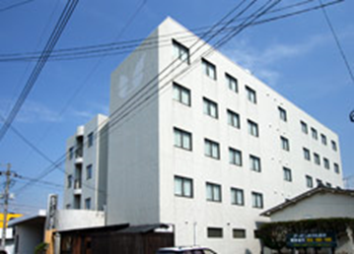
アーバンホテル国分
２食付き ￥７２００
※ 和洋室及びシングルを
利用致します。

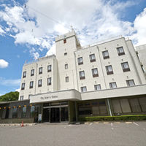
シテイホテル国分
２食付 ￥５８００（別館：和室）
２食付 ￥６８００（本館：洋室）
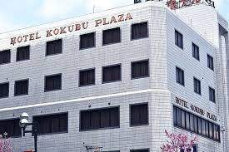
国分プラザホテル
朝食付 ￥４３００
※ 和室・洋室を利用致します。
※ 夕食はホテル周辺のレストランを
ご利用下さい。

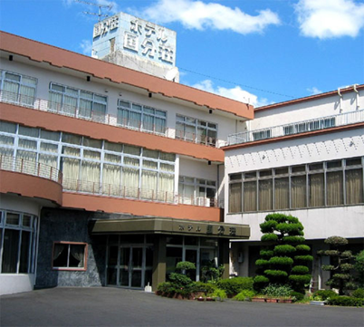
国分荘
２食付 ￥６６００
※ 和室・和洋室・洋室を
利用致します。

◆ お弁当について ・・・ 設定日： ３月５日（土）・６日（日）
１個￥５５0（消費税込み）受け渡し致します。
受け渡し時間は、11:00～12:30の予定です
（空き箱は、こちらで 回収いたしますので、お受け取りになった場所へ
16:00までにご返却ください。）

◆ 懇親会について
期日： ３月５日（土） １９時
会場： 焼肉なべしま 国分店
霧島市国分中央1-27-32 TEL: 0995-45-8929
会費： \４，５００円

◆ お申込みについて
別紙申込書をご利用下さい。

不明な点やご質問等がございましたら、担当係員までご連絡ください。
東武トップツアーズ㈱鹿児島支店
鹿児島市中央町１２番２号
明治安田生命ビル２F
TEL： ０９９－２５７－０１０９
FAX： ０９９－２５７－０１１５
担当者 塚本・神岡

お急ぎの場合は塚本の携帯までお願い致します。
０８０－２１９５－８８１７
Email: kohei_tsukamoto@tobutoptours.co.jp

